Ngày soạn 2/4 /2024 | Ngày dạy | 16/4 | 17/4 | 19/4
Ngày soạn 2/4 /2024 | Tiết (1) | 1,2,3 | 1 | 5
Ngày soạn 2/4 /2024 | Lớp | 7B,C,E | 7D | 7A
Ngày soạn 2/4 /2024 | Ngày dạy | 23/4 | 24/4 | 26/4
Ngày soạn 2/4 /2024 | Tiết (2) | 1,2,3 | 1 | 5
Ngày soạn 2/4 /2024 | Lớp | 7B,C,E | 7D | 7A

BÀI 15: - TIẾT 31, 32

THIẾT KẾ, TẠO DÁNG XE ĐẠP
Môn học/Hoạt động giáo dục: Mĩ thuật 7
Thời gian thực hiện: 2 tiết

BÀI 9: MƯỜI HAI CON GIÁP

I. MỤC TIÊU
1. Kiến thức
- Hiểu về thiết kế xe đạp.
- Thiết kế bản vẽ hoặc mô hình xe đạp.
- Phát biểu được ý tưởng, nhận định về sản phẩm.
- Nhận thức được biểu cảm tạo dáng công nghiệp mang giá trị thương hiệu.
2. Năng lực
- Năng lực mĩ thuật:
- Biết: Nhận biết được giá trị của xe đạp trong đời sống con người, nêu dược cách tạo dáng và thiết kế chiếc xe đạp.
- Hiểu: Trình bày được ý tưởng thiết kế, tạo dáng xe đạp; nắm được cách thiết kế, tạo dáng xe đạp bằng cách mô phỏng hình dáng con vật trong tự nhiên; Giới thiệu, nhận xét, đánh giá được sản phẩm của HS và các bạn khác.
- Vận dụng: Thể hiện được bản vẽ mô phỏng xe đạp theo ý muốn và sáng tạo mô hình xe đạp bằng vật liệu tái chế; Vận dụng được kiến thức, sản phẩm của bài học vào cuộc sống.
- Năng lực chung:
- Giải quyết vấn đề và sáng tạo: biết sử dụng dụng cụ, vật liệu tái chế, giấy màu, họa phẩm để thực hành tạo nên sản phẩm.
- Tự chủ và tự học: biết sưu tầm, chuẩn bị đồ dùng, vật liệu để học tập; chủ động thực hiện nhiệm vụ của bản thân, của nhóm.
- Giao tiếp và hợp tác: cùng bạn thực hành, thảo luận và trưng bày, nhận xét sản phẩm; khả năng trao đổi, thảo luận và giới thiệu, nhận xét,… sản phẩm.
3. Phẩm chất: Góp phần hình thành và bồi dưỡng cho HS những phẩm chất như: đức tính kiên trì, chăm chỉ, biết giữ gìn và trân trọng sản phẩm mĩ thuật, có ý thức bảo vệ môi trường,… thông qua một số hoạt động và biểu hiện chủ yếu sau:
- Chuẩn bị đồ dùng, dụng cụ học tập, thực hành đầy đủ, tích cực tham gia hoạt động học tập, sáng tạo sản phẩm.
- Thẳng thắn đóng góp ý kiến và xây dựng bài; phê phán các hành vi không phù hợp trong học tập và cuộc sống.
- Tôn trọng các nền văn hóa trên thế giới; sáng tạo, có tinh thần xây dựng và bảo vệ đất nước.
- Giữ gìn và bảo vệ sản phẩm mĩ thuật của mình làm ra, luôn tôn trọng sản phẩm và sự sáng tạo của bạn cũng như người khác tạo ra.
* MỤC TIÊU CỦA TRẺ KHUYẾT TẬT
1. Kiến thức
- Có thể hiểu về thiết kế xe đạp.
2. Năng lực
- Năng lực mĩ thuật:
- Nhận biết được giá trị của xe đạp trong đời sống con người.
- Năng lực chung:
- Biết cách sử dụng dụng cụ, vật liệu tái chế để thực hành tạo nên sản phẩm.
3. Phẩm chất:
- có ý thức bảo vệ môi trường.
II. THIẾT BỊ DẠY HỌC VÀ HỌC LIỆU
1. Đối với giáo viên
- SGK, SGV, SBT Mĩ thuật 7, sách điện tử, kế hoạch dạy học, giáo án điện tử, hình minh họa.
- Giấy, bìa carton, đất nặn, kéo,…
2. Đối với học sinh
- SGK Mĩ thuật 7, Vở thực hành Mĩ thuật 7.
- Màu vẽ, bút, giấy, bút chì, kéo, bìa carton, hộp giấy,…
III. TIẾN TRÌNH DẠY HỌC
A. HOẠT ĐỘNG KHỞI ĐỘNG
a. Mục tiêu: GV tạo hứng thú cho HS, giới thiệu bài học, định hướng khám phá kiến thức mới.
b. Nội dung: GV tổ chức cho HS chơi trò chơi “Phương tiện giao thông”.
c. Sản phẩm học tập: HS hào hứng, nhiệt tình tham gia trò chơi.
d. Tổ chức thực hiện:
Bước 1: GV chuyển giao nhiệm vụ học tập
- GV tổ chức cho HS chơi trò chơi “Phương tiện giao thông”.
- GV phố biển trò chơi: GV chuẩn bị 4 tờ giấy A3, trên giấy vẽ sẵn ba hình tròn. GV chia lớp thành 4 đội, mỗi đội từ 8 – 10 HS. Từ những hình tròn có sẵn, thành viên mỗi đội vẽ tiếp để thành các phương tiện giao thông khác nhau. Đội nào hoàn thành nhanh nhất sẽ giành chiến thắng.
Bước 2: HS thực hiện nhiệm vụ học tập
- HS lắng nghe GV phổ biến và hào hứng tham gia trò chơi.
Bước 3: Báo cáo kết quả hoạt động và thảo luận
- GV tổ chức cho HS chơi trò chơi.
Bước 4: Đánh giá kết quả thực hiện nhiệm vụ học tập
- GV kết luận, tổng kết trò chơi và dẫn dắt vào bài học: Ngày nay, có rất nhiều phương tiện giao thông được sử dụng trong cuộc sống. Trong đó, có một loại phương tiện đã đi vào lịch sử Việt Nam trong thời kì kháng chiến chống Pháp, đó chính là xe đạp. Trong bài học hôm nay, chúng ta sẽ cùng nhau đi tìm hiểu về thiết kế xe đạp, đồng thời thiết kế được bản vẽ hoặc mô hình xe đạp. Chúng ta cùng vào Bài 15: Thiết kế, tạo dáng xe đạp.
B. HOẠT ĐỘNG HÌNH THÀNH KIẾN THỨC
Hoạt động 1: Khám phá
a. Mục tiêu: HS tìm hiểu về xe đạp, hiểu được giá trị của xe đạp trong đời sống con người; nêu được cách tạo dáng và thiết kế chiếc xe đạp.
b. Nội dung: GV giao HS nhiệm vụ quan sát hình ảnh ở trang 65 SGK và thảo luận.
c. Sản phẩm học tập: HS trình bày được hình dáng, bộ phận, lợi ích của xe đạp.
d. Tổ chức thực hiện:
HOẠT ĐỘNG CỦA GV - HS | DỰ KIẾN SẢN PHẨM | DỰ KIẾN SẢN PHẨM CỦA HS HÒA NHẬP
Bước 1: GV chuyển giao nhiệm vụ học tập  - GV giao HS nhiệm vụ quan sát hình ảnh các bức tranh ở trang 65 SGK và cho biết:  + Nhận xét về hình dáng, bộ phận của xe đạp.  + Chia sẻ lợi ích của xe đạp đối với đời sống con người.  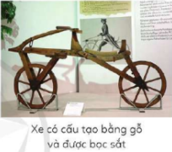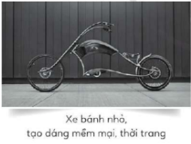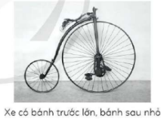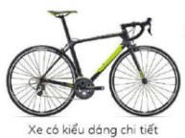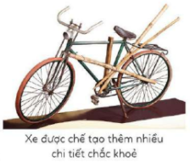  Bước 2: HS thực hiện nhiệm vụ học tập  - HS thực hiện nhiệm vụ.  - GV quan sát, điều hành.  Bước 3: Báo cáo kết quả hoạt động và thảo luận  - GV tổ chức báo cáo: chọn từ 2 – 3 HS hoặc từ 1 – 2 nhóm HS trả lời câu hỏi, các HS khác nhận xét, bổ sung.  Bước 4: Đánh giá kết quả thực hiện nhiệm vụ học tập  - GV kết luận, nhận xét nội dung đã tìm hiểu được của các nhóm: Xe đạp là phương tiện giao thông có từ lâu đời, đây là phương tiện phổ biến ở nước ta cũng như trên thế giới. Hình dáng và các bộ phận của xe đạp được thiết kế và thay đổi phù hợp với nhu cầu của con người. Xe đạp giúp con người di chuyển nhanh hơn, thuận lợi hơn và đặc biệt đây là phương tiện giúp bảo vệ môi trường rất tốt.  - GV yêu cầu HS đọc thêm mục “Em có biết” trong SGK-tr.66 để cung cấp thêm thông tin về xe đạp:  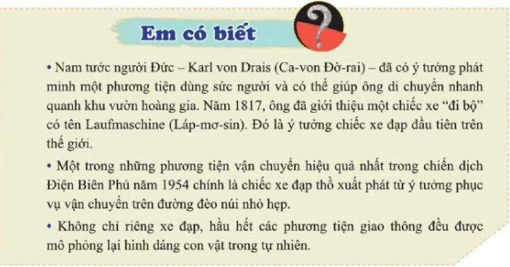 | 1. Khám phá  - Hình dáng và bộ phận của xe đạp:  + Cấu tạo bằng gỗ và được bọc sắt.  + Bánh nhỏ, dáng mềm mại, thời trang.  + Có bánh trước, bánh sau nhỏ.  + Có kiểu dáng thông dụng: hai bánh bằng nhau, yên xe thấp hơn tay lái, có giỏ xe.  + Có kiểu dáng chi tiết: yên xe cao hơn tay lái.  + Được chế tạo thêm nhiều kiểu chi tiết chắc khỏe: có yên xe bằng tay lái.  - Công dụng của xe đạp:  + Là phương tiện di chuyển trên những lộ trình ngắn.  + Là thiết bị tập thể lực hữu hiệu.  + Là môn thể thao ngày càng được ưa chuộng, đem lại sự tiện lợi và lọi ích tốt cho những người phải ngồi nhiều như nhân viên văn phòng, học sinh, sinh viên,… | 1. Khám phá  - Hình dáng và bộ phận của xe đạp:  + Có 2 bánh xe hình tròn, có yên xe, có khung.
Hoạt động 2: Tìm ý tưởng và thực hành sáng tạo sản phẩm
a. Mục tiêu: HS trình bày được ý tưởng thiết kế, tạo dáng xe đạp; nắm được cách thiết kế, tạo dáng xe đạp bằng cách mô phỏng hình dáng con vật trong tự nhiên.
b. Nội dung: GV giao HS nhiệm vụ quan sát các bước tìm ý tưởng sáng tạo ở trang 56 SGK, trình bày ý tưởng để thiết kế, tạo dáng xe đạp.
c. Sản phẩm học tập: Ý tưởng để thiết kế, tạo dáng xe đạp.
d. Tổ chức thực hiện:
HOẠT ĐỘNG CỦA GV - HS | DỰ KIẾN SẢN PHẨM | DỰ KIẾN SẢN PHẨM CỦA HS HÒA NHẬP
Nhiệm vụ 1: Tìm ý tưởng sản phẩm  Bước 1: GV chuyển giao nhiệm vụ học tập  - GV giao HS nhiệm vụ tìm hiểu các bước tìm ý tưởng sáng tạo dựa vào quan sát trong SGK-tr.66, trình bày ý tưởng để thiết kế, tạo dáng xe đạp.  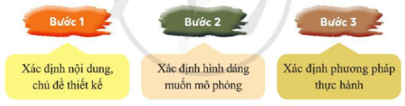  Bước 2: HS thực hiện nhiệm vụ học tập  - HS thực hiện nhiệm vụ học tập tìm ý tưởng thiết kế, tạo dáng xe đạp: xác định nội dung, chủ đề thiết kế; xác định hình dáng muốn mô phỏng; xác định phương pháp thực hành.  - GV quan sát, điều hành.  Bước 3: Báo cáo kết quả hoạt động và thảo luận  - GV tổ chức hướng dẫn HS báo cáo, thảo luận: Chọn từ 3 – 4 HS trình bày ý tưởng thiết kế, tạo dáng xe đạp, các nhóm khác nhận xét, bổ sung và chia sẻ ý kiến.  Bước 4: Đánh giá kết quả thực hiện nhiệm vụ học tập  - GV kết luận: HS lựa chọn nội dung sao cho phù hợp với bài học, cần xác định các đặc điểm về hình dáng, cấu tạo các bộ phận của xe đạp một cách cụ thể; xác định phương pháp thực hành, chất liệu để thiết kế, tạo dáng xe đạp sao cho hợp lí.  Nhiệm vụ 2: Thực hành sáng tạo sản phẩm  Bước 1: GV chuyển giao nhiệm vụ học tập  - GV cho HS thảo luận, chia sẻ về các bước thực hành thiết kế, tạo dáng xe đạp với các chất liệu khác nhau..  - GV cho HS quan sát các bước thiết kế, tạo dáng xe đạp trong SGK-tr66, 67 và gợi mở cho HS tìm ra cách thiết kế, tạo dáng xe đạp:  * Cách 1: Vẽ thiết kế tạo dáng xe đạp  + Bước 1: Phác thảo ý tưởng bằng cách chọn hình dáng và vẽ mô phỏng chiếc xe đạp của em. Quan sát hình tượng và vẽ khái quát.  + Bước 2: Chọn một mẫu và chỉnh sửa theo ý muốn. Sau khi đã có phác thảo chọn một mẫu để vẽ chi tiết.  + Bước 3: Vẽ thêm các chi tiết riêng lẻ.  + Bước 4: Hoàn thiện dáng của chiếc xe. Sắp xếp các hình ảnh, thêm các hình ảnh phụ để hoàn thiện sản phẩm.  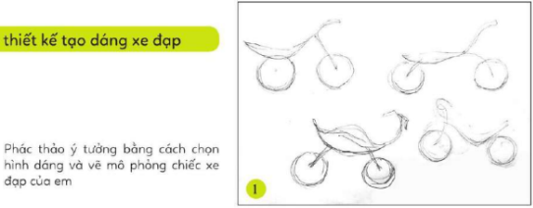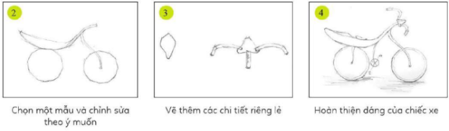  * Cách 2: Sáng tạo mô hình xe đạp bằng vật liệu tái chế  + Chuẩn bị: giấy A4, giấy bìa carton, bút dạ, kéo, dao cắt giấy,…  + Bước 1: Vẽ phác thảo ý tưởng.  + Bước 2: Vẽ hình lên bìa carton.  + Bước 3: Cắt phần khung xe.  + Bước 4: Cắt yên xe, bánh xe và tạo hình tay lái, trục bánh xe.  + Bước 5: Lắp ghép hoàn thiện và vẽ hình trang trí.  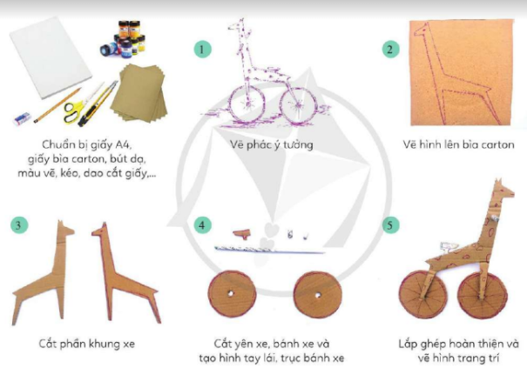  + Lưu ý: Các chi tiết giống nhau cần có kích thước bằng nhau để khi ghép lại không bị lệch.  * Cách 3: Tạo hình xe đạp bằng cành cây khô, cây dây leo,…  + Chuẩn bị: giấy A4, cành cây, dây leo khô, dao cắt giấy,….  + Bước 1: Vẽ phác ý tưởng.  + Bước 2: Dùng cành cây khô cắt tạo hình phần khung.  + Bước 3: Làm từng bộ phận bánh xe.  + Bước 4: Lắp ghép phần khung và bánh xe.  + Bước 5: Tạo hình thêm chi tiết và hoàn thiện.  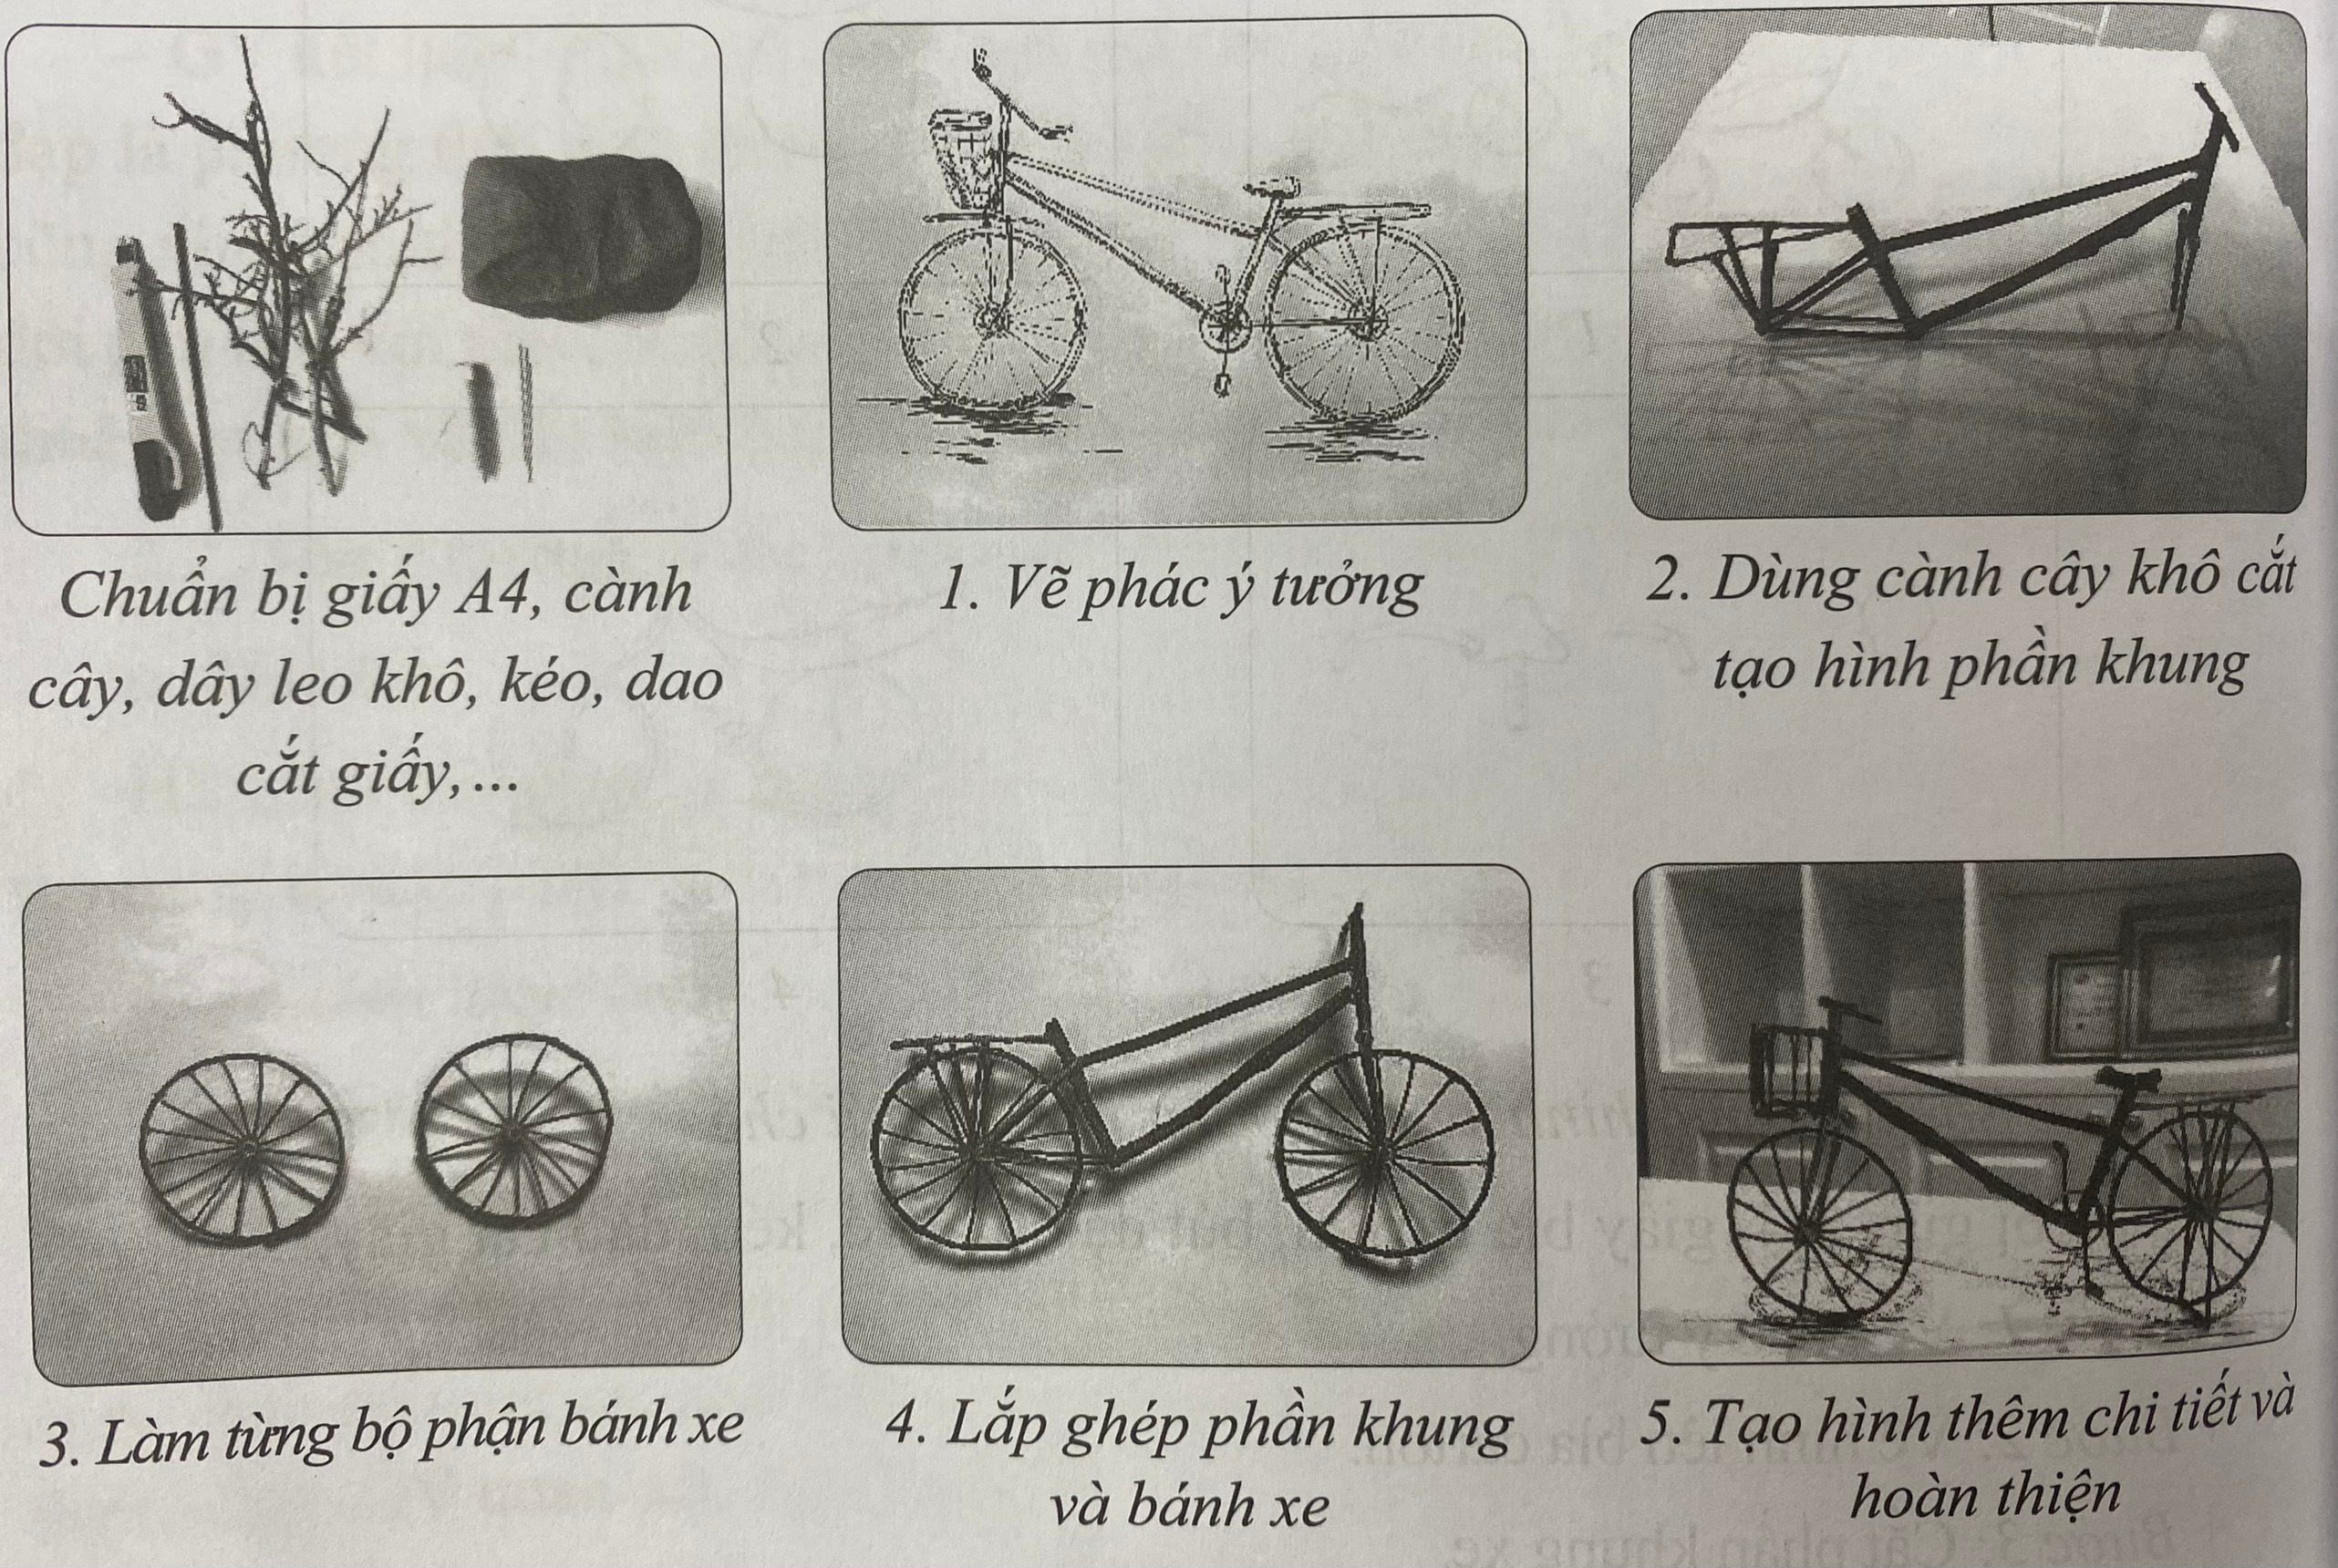  - GV lưu ý HS đọc phần Gợi ý ở trang 67 SGK để hiểu thêm về bài tập.    Bước 2: HS thực hiện nhiệm vụ học tập  - HS thực hiện nhiệm vụ học tập tìm hiểu các bước thiết kế lịch treo tường theo ba cách: vẽ thiết kế tạo dáng xe đạp, sáng tạo mô hình xe đạp bằng vật liệu tái chế, tạo hình xe đạp bằng cành cây khô, cây dây leo,…  - GV quan sát, điều hành.  Bước 3: Báo cáo kết quả hoạt động và thảo luận  - GV tổ chức cho một vài nhóm HS báo cáo, thảo luận, nhóm còn lại nhận xét, bổ sung.  Bước 4: Đánh giá kết quả thực hiện nhiệm vụ học tập  - GV nhận xét, chuẩn kiến thức, kết luận các bước và ghi lên bảng.  - GV cho HS tham khảo một số hình ảnh thiết kế xe đạp để mở rộng ý tưởng của mình:  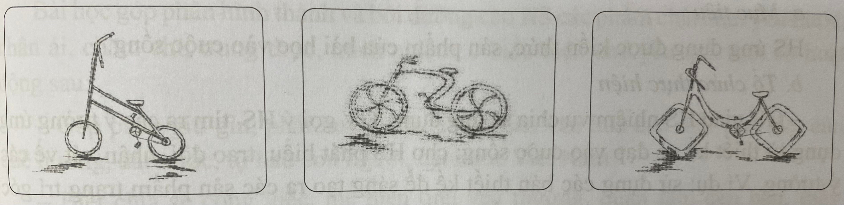 | 2: Tìm ý tưởng và thực hành sáng tạo sản phẩm  a) Ý tưởng:  + Xác định nội dung, chủ đề thiết kế.  + Xác định hình dáng muốn mô phỏng.  + Xác định phương pháp thực hành.  b) Thực hành  - Cách 1: Vẽ thiết kế tạo dáng xe đạp  + Bước 1: Phác thảo ý tưởng bằng cách chọn hình dáng và vẽ mô phỏng chiếc xe đạp của em.  + Bước 2: Chọn một mẫu và chỉnh sửa theo ý muốn.  + Bước 3: Vẽ thêm các chi tiết riêng lẻ.  + Bước 4: Hoàn thiện dáng của chiếc xe.  - Cách 2: Sáng tạo mô hình xe đạp bằng vật liệu tái chế.  + Bước 1: Vẽ phác ý tưởng.  + Bước 2: Vẽ hình lên bìa carton.  + Bước 3: Cắt phần khung xe.  + Bước 4: Cắt yên xe, bánh xe và tạo hình tay lái, trục bánh xe.  + Bước 5: Lắp ghép hoàn thiện và vẽ hình trang trí.  - Cách 3: Tạo hình xe đạp bằng cành cây khô, cây dây leo  + Bước 1: Vẽ phác ý tưởng.  + Bước 2: Dùng cành cây khô cắt tạo hình phần khung.  + Bước 3: Làm từng bộ phận bánh xe.  + Bước 4: Lắp ghép phần khung và bánh xe.  + Bước 5: Tạo hình thêm chi tiết và hoàn thiện. | 2: Tìm ý tưởng và thực hành sáng tạo sản phẩm  a) Ý tưởng:  + Xác định hình dáng muốn mô phỏng.  b) Thực hành  - Cách 1: Vẽ thiết kế tạo dáng xe đạp  + Bước 1: Phác thảo ý tưởng bằng cách chọn hình dáng và vẽ mô phỏng chiếc xe đạp của em.  + Bước 2: Chọn một mẫu và chỉnh sửa theo ý muốn.  + Bước 3: Vẽ thêm các chi tiết riêng lẻ.  + Bước 4: Hoàn thiện dáng của chiếc xe.
C. HOẠT ĐỘNG LUYỆN TẬP
a. Mục tiêu: HS thiết kế được bản vẽ mô phỏng xe đạp theo ý muốn và sáng tạo mô hình xe đạp bằng vật liệu tái chế; phát biểu được ý tưởng của mình; nhận định sản phẩm của bạn. HS trưng bày, giới thiệu, nhận xét, đánh giá được sản phẩm của mình, của bạn.
b. Nội dung: GV giao HS nhiệm vụ thiết kế chiếc xe đạp mô phỏng hình dáng con vật trong tự nhiên.
c. Sản phẩm học tập: Chiếc xe đạp mô phỏng hình dáng con vật của HS thiết kế.
d. Tổ chức thực hiện:
Nhiệm vụ 1: Luyện tập
Bước 1: GV chuyển giao nhiệm vụ học tập
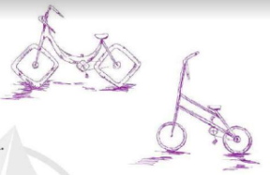
- GV tổ chức cho HS quan sát các hình ở trang 68 SGK, hình ảnh do GV chuẩn bị (nếu có) và tìm hiểu cách thực hiện. Tùy theo tình hình thực tế, GV có thể hướng dẫn, thị phạm minh họa một số thao tác, các bước, kết hợp giảng giải, tương tác với HS và gợi mở cách thực hiện, đảm bảo HS có thể làm được (theo cá nhân hoặc theo cặp).
- GV giao HS nhiệm vụ thiết kế một chiếc xe đạp bằng cách mô phỏng một hình dáng con vật trong tự nhiên.
- GV yêu cầu HS:
+ Vẽ được bản vẽ hoăc tạo được mô hình bằng vật liệu tái chế.
+ Tham khảo một số hình ảnh thiết kế xe đạp để có thêm ý tưởng của mình.
Bước 2: HS thực hiện nhiệm vụ học tập
- HS thực hiện nhiệm vụ cá nhân. GV quan sát, hỗ trợ, hướng dẫn HS.
Bước 3: Báo cáo kết quả hoạt động và thảo luận
- GV tổ chức báo cáo, thảo luận, kết luận, yêu cầu HS thông báo mức độ hoàn thành sản phẩm của mình tại chỗ.
Bước 4: Đánh giá kết quả thực hiện nhiệm vụ học tập
- GV nhận xét, đánh giá sản phẩm và chuyển sang phần thảo luận.
Nhiệm vụ 2: Thảo luận
Bước 1: GV chuyển giao nhiệm vụ học tập
- GV hướng dẫn cho HS trưng bày sản phẩm; gợi ý HS chia sẻ sản phẩm về:
+ Ý tưởng thiết kế chiếc xe đạp.
+ Quy trình thiết kế xe đạp mà em đã thực hiện.
+ Nhận xét, góp ý gì cho sản phẩm của bạn.
+ Thông điệp của em về vấn đề bảo vệ môi trường qua sản phẩm.
Bước 2: HS thực hiện nhiệm vụ học tập
- HS thực hiện nhiệm vụ theo nhóm. GV quan sát, hỗ trợ, hướng dẫn HS.
Bước 3: Báo cáo kết quả hoạt động và thảo luận
- GV cho từ 5 – 6 HS chia sẻ về sản phẩm, HS khác cùng thảo luận, nhận xét, đánh giá sản phẩm của lớp.
Bước 4: Đánh giá kết quả thực hiện nhiệm vụ học tập
- GV nhận xét, đánh giá sản phẩm và phần chia sẻ của HS; thông qua đó, giáo dục HS tình yêu thương, quan tâm mọi người, bảo vệ môi trường.
* HOẠT ĐỘNG LUYỆN TẬP DÀNH CHO TRẺ KHUYẾT TẬT: HS vẽ được chiếc xe đạp một cách đơn giản nhất theo ý muốn.
D. HOẠT ĐỘNG VẬN DỤNG
a. Mục tiêu: HS ứng dụng được kiến thức, sản phẩm của bài học vào cuộc sống.
b. Nội dung: GV giao HS nhiệm vụ nhiệm vụ chia sẻ, ứng dụng.
c. Sản phẩm học tập: Câu trả lời của HS
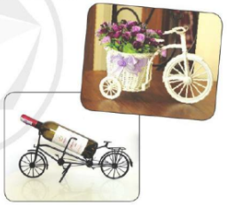
d. Tổ chức thực hiện:
Bước 1: GV chuyển giao nhiệm vụ học tập
- GV giao HS nhiệm vụ chia sẻ ứng dụng: GV gợi ý HS tìm ra các ý tưởng ứng dụng từ thiết kế xe đạp vào cuộc sống; cho HS phát biểu, trao đổi, nhận xét về các ý tưởng. Ví dụ: sử dụng các bản thiết kế để sáng tạo ra các sản phẩm trang trí góc học tập, tủ đồ, trang trí các sản phẩm khác.
Bước 2: HS thực hiện nhiệm vụ học tập
- HS thực hiện nhiệm vụ. GV quan sát, điều hành.
Bước 3: Báo cáo kết quả hoạt động và thảo luận
- GV tổ chức báo cáo, cho từ 1 – 2 HS trình bày, các HS khác bổ sung.
Bước 4: Đánh giá kết quả thực hiện nhiệm vụ học tập
- GV nhận xét, kết luận:
+ Các nhà sản xuất luôn cần những ý tưởng thiết kế độc đáo. Em cũng có thể trở thành nhà thiết kế của các hãng sản xuất đó.
+ Xe đạp là phương tiện giao thông có từ lâu đời và rất hữu ích đối với đời sống.
+ Sử dụng xe đạp tốt cho sức khỏe. Khi tham gia giao thông phải tuân thủ luật lệ giao thông. Khi ngồi trên xe đạp phải ngồi đúng tư thế, không đùa nghịch.
+ Xe đạp không dùng đến động cơ nên không có khí thải. Xe đạp là phương tiện giao thông thân thiện với môi trường.
- GV nhắc nhở HS theo nội dung "Em cần nhớ" ở trang 69 SGK:
+ Các nhà thiết kế vẫn đang sáng tạo không ngừng để tạo ra những mẫu xe đạp mới.
+ Các nhà sản xuất luôn cần những ý tưởng thiết kế độc đáo. Xe đạp là phương tiện giao thông có từ lâu đời và rất hữu ích đối với đời sống con người.
+ Sử dụng xe đạp tốt cho sức khỏe, xe đạp không dùng đến động cơ nên không có khí thải. Xe đạp là phương tiện giao thông thân thiện với môi trường.
- GV hướng dẫn HS tìm hiểu và chuẩn bị trước vật liệu, dụng cụ cho bài học tiếp theo.
* HƯỚNG DẪN VỀ NHÀ
- Ôn lại kiến thức đã học.
- Đọc và tìm hiểu trước Bài Trưng bày sản phẩm cuối học kì II.

